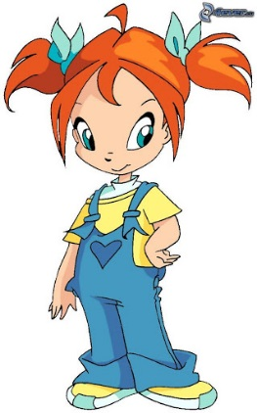**PODSTATNÉ MENÁ STREDNÉHO RODU - VZORY**

|  |  |  |  |
| --- | --- | --- | --- |
| Výsledok vyhľadávania obrázkov pre dopyt mesto kreslené | Výsledok vyhľadávania obrázkov pre dopyt srdce | Výsledok vyhľadávania obrázkov pre dopyt vysvedčenie |  |
| **- v N sg. zakončené na samohlásku -o slovo, pero, jablko, zlato, mlieko, Slovensko, maslo** | **- v N sg. zakončené na samohlásku -e**  **pole, vrece, vajce, plece, líce, citoslovce, more** | **- v N sg. zakončené na dvojhlásku -ie**  **prútie, lístie, školenie, kreslenie, obdobie, nábrežie** | **- v N sg. zakončené -a alebo -ä**  **kura, psíča, mláďa, žriebä, dvojča, dieťa** |
| **- pomnožné podstatné mená - krosná, ústa, vráta, Košariská,** | **- pomnožné podstatné mená - pľúca, prsia, Lukovištia** | **- porušenie pravidla o rytmickom krátení:**  **v prútí, v lístí** | **dvojtvary v N pl.**  **- prasatá - prasce**  **- teľatá - teľce**  **- šteňatá - štence** |
| **N mesto - mestá** | **N srdce - srdcia** | **N vysvedčenie - vysvedčenia** | **N dievča - dievčatá** |
| **G mesta - miest** | **G srdca - sŕdc** | **G vysvedčenia - vysvedčení** | **G dievčaťa - dievčat** |
| **D mestu - mestám** | **D srdcu - srdciam** | **D vysvedčeniu - vysvedčeniam** | **D dievčaťu - dievčatám** |
| **A mesto - mestá** | **A srdce - srdcia** | **A vysvedčenie - vysvedčenia** | **A dievča - dievčatá** |
| **L meste - mestách** | **L srdci - srdciach** | **L vysvedčení - vysvedčeniach** | **L dievčati - dievčatách** |
| **I mestom - mestami** | **I srdcom - srdcami** | **I vysvedčením - vysvedčeniami** | **I dievčaťom - dievčatami** |